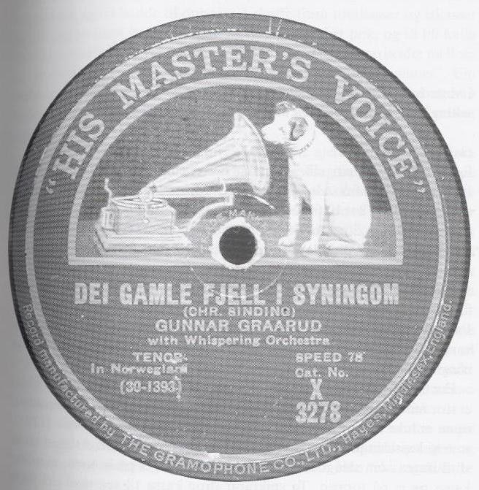
Den fyrste grammofonen
Av Peder J. Olsen Fure
Gamle minne dukkar atter fram. Det er mangt å minnast frå barneåra, og eitt av minna er om Johann Dals grammofon. Eg var berre 5 år den gongen. Det var ein slik med stor kasse med sveiv på, og ein stor svær lur på. Berre luren var litt for oss gutane å undre på. Og enn om at nokon var inne i kassa og både song og trampa takta.
Det var i vintrafiskjet i 1909. Leigdemennene var komne, så det var liv og røre i garden. Eit båtlag frå Selje var komne. Dei budde nede i Perhuset og stelte seg sjølve. Mellom dei var Johann Djupedal som var høvedmann og åtte båten. Han hadde vore ved Bergenskanten på telefonarbeid. Der hadde han teke lodd og vunne grammofonen. Sikkert den fyrste i Selje kommune. Og til tidsfordriv i ledige stunder hadde han teke den med til Fure.
Ingen hadde vel sett eller høyrt eit slikt vedunder den tida. Så fyrste kvelden hans spelte på den, var Perstova full av store og små, unge og eldre. Vi gutungane var just ikkje dei siste som møtte opp. Eg vil tenkje meg vi sprang så knapt vi fekk skorne med oss.
Mor var den einaste som sat att oppe i stova med yngste syster mi som låg i vogga.
Mellom andre var her ein snikkar frå ”Honndalen” som var på fiskje på Drage. Han hadde vore i Amerika, han hadde heller ikkje høyrt eit slikt mirakel. Så liten og ung som eg var då, så hugsar eg ei strofe på ei av platene: ”Jeg har vært i Liverpool, og jeg har vært i Hull”.
Far og han som åtte grammofonen, tykte det var for gale at mor ikkje fekk vere med på ”opplevelsen”. Dei to hjelptest åt og bar vedunderet opp i stova vår så mor og fekk høyre. Då han hadde spela seg ferdig, tok han den tome stifteøskja og gav henne til ho som låg i vogga. Den var også noko å eige i dei dager. På loket var det bilete av ein hund som sat framfor luren og lydde. Øskja vart teken vel vare på. Og då jenta vaks til og fekk ei fin rosemåla kiste av far, vart øyskja gøymd i den i lag med andre små eignaluter. For i dei dager var det ikkje berre ”bruk og kast”.

